超高効率固液分離設備

- 固液分離設備

１－１．使用目的

本設備は、流入する汚水より効率的に浮遊物を除去するためのものである。

１－２．仕 様

項 目 | 仕 様 | 備 考
 | 超高効率固形液分離システム
 | m× mH ( 区画/系列)
 | m ² ( m ²× 系列)
 | 沈澱池流入水
日最大 m ³/日/池
時間最大 m³/日/池
雨天時最大 m³/日/池
 | %程度
 | m/日以上( m/日)
 | 系列分( 区画/系列)

１－３．構造概要

- 本設備は、分流式下水道の沈澱池流入水を上向流で高速ろ過し、設置スペースの軽減を図るものである。
- 原水は目幅25mmのスクリーンを通過後の分流下水とする。
- 本設備は、高速ろ過池（ろ材、スクリーン等）、洗浄設備（空洗装置等）、逆洗設備（逆洗設備等）、制御設備（現場操作盤等）等からなる設備とする。なお、高速ろ過池内の制御にかかる計装機器（差圧計）は本機器の付属品とする。
- ろ過部は、既設沈澱池の池内に複数設置され、スクリーン、専用ろ材により構成される。
- ろ過部は、上から共通処理水層、ろ材層、下部層により構成される。なお、有効水深は、ろ過部各層の合計により決定する。
- スクリーンの目開きは、ろ材粒子径以下とする。
- 洗浄を有効に行う為、空洗装置を設ける。
- スクリーンは十分な強度を有するとともに、維持管理が容易な構造とする。
- 専用ろ材は、耐摩耗性に富むと共に、次亜塩素酸ナトリウム等に耐え得る耐薬品性に富んだ素材とする。
- 逆洗装置は、集水管、ヘッダー管、洗浄排水仕切弁及び洗浄排水弁からなる。洗浄排水弁は、開閉が速やかに行え、かつ夾雑物等による閉塞がないよう考慮し、ろ過池底部より均等に洗浄排水を引抜、排出できる構造とする。
- ろ過池流入水路については、ろ過層高さを確保するとともに閉塞しない構造とし、池上部に設け、各ろ過池に分水できる、分配槽を設ける。
- 逆洗排水槽については、将来、系列毎に運転・停止ができるように2分割するための仕切り壁及び角落しを設ける。

１－４．付属品

- 現場操作盤 1式
- 逆洗装置 1式
- 空洗装置 1 式
- 高速ろ過池弁操作用電磁弁箱 1式
- 制御用差圧計 1式
- その他必要なもの 1式

１－５．現場操作盤の仕様

- 操作盤の一般事項は、一般仕様書による。
- 操作盤には、高速ろ過装置の現場手動及び自動運転を行う為の、タッチパネル、制御回路、計器、スイッチ、ランプ表示、接続端子類を内蔵する。
- 操作盤は屋外自立形とし、盤内冷却用に冷却ファン等を設けるものとする。
- ブロックシーケンス及び電気設備の取り合いは次のとおりとする。

1) 現場操作盤のブロックシーケンスは下記を参考とする。

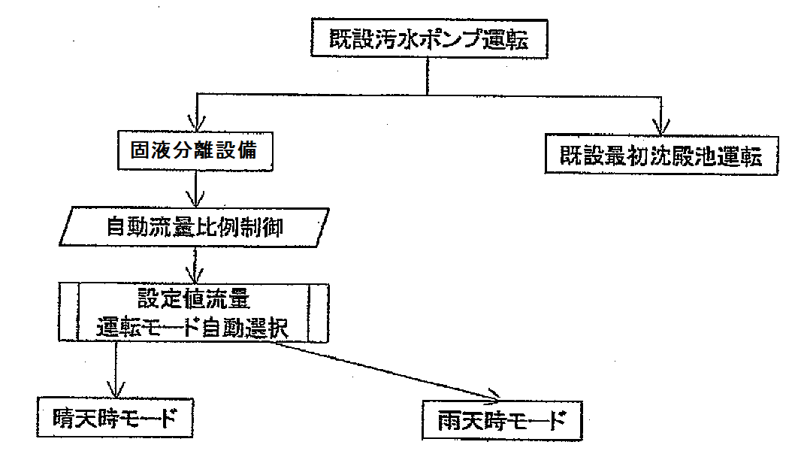

2) 電気設備との取り合い区分は下図のとおり機械現場操作盤での取り合いとする。

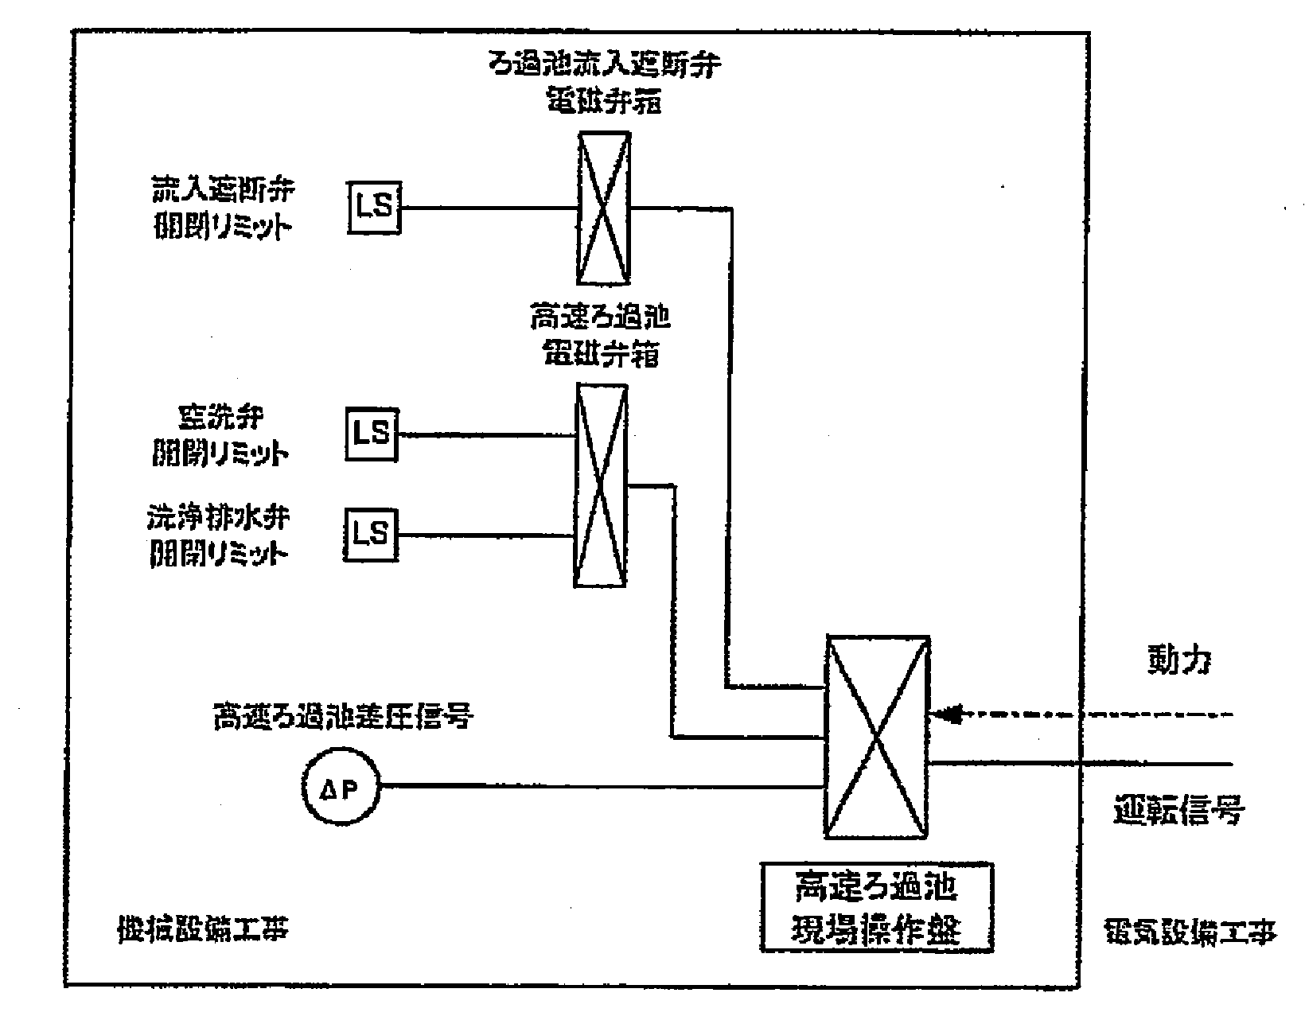

１－６．特記事項

固液分離槽内壁、及び防食塗装は、土木工事であるため、施工時には、取り合いに
特に注意し施工すること。
- パルス空洗用切替弁

２－１．使用目的

超高効率固形液分離システムの空洗装置に空気を送る際に各区画を切り替える為に設置するものである。
２－２．仕 様
項 目 | 仕 様 | 備 考
(1) 型 式 | 空気作動式バタフライ弁
(2) 口 径 | ㎜
(3) | 0.2MPa
(4) 台 数 | 台

２－３．標準仕様書の適用

（適宜記載）

２－４．標準仕様書選択項目及び範囲（該当項目を○で囲む）

- 形式
a) フランジ型 b) 短面間型 c) フランジレス型
- 直結・2床式の区別
a) 直結 b) 2床式
- フランジ規格
a) 7.5K b) 10K c) 5K
- 操作方式
c) 空気作動式
ｱ) 作動方式
1) 複作動
2) 単作動（スプリングリターン）空気源断時 弁開
3) 単作動（スプリングリターン）空気源断時 弁閉
ｳ) 圧力制御機器
1) 標準：ﾘﾐｯﾄｽｲｯﾁ＋電磁弁＋ﾌｨﾙﾀ付減圧弁＋ｽﾋﾟｰﾄﾞｺﾝﾄﾛｰﾗ
2） 個別：（ ）
- 開度発信器（R/I変換器内蔵型）
a) 有 b) 無

２－５．特記事項

固液分離設備付属品
３． パルス洗浄用兼計装用空気圧縮機

３－１．使用目的

空気圧縮機は、超高効率固形液分離システムの空洗装置用の空気を確保する為のものである。
３－２．仕 様

項 目 | 仕 様 | 備 考
(1) 型 式 | 無給油式パッケージ型空気圧縮機 | 除湿機内蔵
(2) | L/min
(3) | MPa
(4) 電動機出力 | kW/台
(5) | V×Hz
(6) | 台 | 系列分

３－３．構造概要

- 空気圧縮機は、各部の必要空気量より、使用空気量を算出する。なお、最高圧力は0.85MPaとする。制御差圧は、0.15MPa以上とする。
- 空気タンクで第2種圧力容器となるものは、関連法規に適合した製品である事。なお、貯留圧力は0.85MPaとする。
- 外面の塗装仕様はメーカー標準とする。

３－４．付属品

- 除湿機（内蔵） １式
- エアーフィルター １式
- 圧力スイッチ（外付） １式
- 吸込みサイレンサー（フィルター付） １式
- Ｖベルト及びＶプリー １式
- 圧力計 １式
- 安全弁 １式
- 自動ドレーン装置 １式
- その他必要なもの １式

３－５．特記事項

４．パルス洗浄用兼計装用空気槽

４－１．使用目的

空気槽は、機器作動用等に使用する圧縮空気を貯留するためのものである。
４－２．仕 様

項 目 | 仕 様 | 備 考
(1) 型 式 | 鋼板製竪型円筒槽
(2) 容 量 | 空容量 m ³
(3) | MPa
(4) 数 量 | 槽

４－３．標準仕様書の適用

（適宜記載）

４－４．特記事項

５．洗浄排水ポンプ

５－１．使用目的

本ポンプは、ろ過池底部より、一次濃縮コンクリート槽へ逆洗排水を移送するものである。
５－２．仕 様
項 目 | 仕 様 | 備 考
(1) 型 式 | 吸込スクリュ付汚泥ポンプ
(2) | mm
(3) | m³/min
(4) | m
(5) | kW× P | （参考）
(6) | V×Hz
(7) | 台（内予備1台） | 系列分

５－３．標準仕様書の適用

（適宜記載）

５－４．標準仕様書選択項目及び範囲

（該当項目を○で囲む）

- 駆動方式
a) オーバヘッド b) 横置 c) 直結
- 軸封方式
a) グランドパッキン b) メカニカルシール（注水式）
c) メカニカルシール（無注水式）
- 材 質
a) Ａの組合せ（ケーシング材質：高クロム鋳鉄）
b) Ｂの組合せ（ケーシング材質：FC200以上）

５－５．特記事項
６．一次濃縮汚泥引抜ポンプ

６－１．使用目的

本ポンプは、一次濃縮コンクリート槽底部より、前処理設備へ汚泥を移送するものである。
６－２．仕 様

項 目 | 仕 様 | 備 考
(1) 型 式 | 吸込スクリュ付汚泥ポンプ
(2) | mm
(3) | m³/min
(4) | m
(5) | kW× P | （参考）
(6) | V×Hz
(7) | 台（内予備1台）

６－３．標準仕様書の適用

（適宜記載）

６－４．標準仕様書選択項目及び範囲

（該当項目を○で囲む）

- 駆動方式
a) オーバヘッド b) 横置 c) 直結
- 軸封方式
a) グランドパッキン b) メカニカルシール（注水式）
c) メカニカルシール（無注水式）
- 材 質
a) Ａの組合せ（ケーシング材質：高クロム鋳鉄）
b) Ｂの組合せ（ケーシング材質：FC200以上）

６－５．特記事項
７． 洗浄排水引抜弁

７－１．使用目的

本弁は、高速ろ過池底部よりの汚泥引抜管に設け、洗浄排水ポンプの自動運転時に開閉を行うものである。
７－２．仕 様

項 目 | 仕 様 | 備 考
(1) 型 式 | 電動偏心構造弁
(2) 口 径 | ㎜
(3) | MPa | 高速ろ過池水位
(4) | kW× φ× V× z
(5) 台 数 | 1台

７－３．標準仕様書の適用

（適宜記載）

７－４．標準仕様書選択項目及び範囲

- 操作方式
a) 電動式
b) 手動式
c) 空気作動式･･･
ｱ) 作動方式
1) 複作動
2) 単作動（スプリングリターン）空気源断時 弁開
3) 単作動（スプリングリターン）空気源断時 弁閉
ｳ) 圧力制御機器
1) 標準：ﾘﾐｯﾄｽｲｯﾁ＋電磁弁＋ﾌｨﾙﾀ付減圧弁＋ｽﾋﾟｰﾄﾞｺﾝﾄﾛｰﾗ
2）個別：（ ）
- 開度発信器（R/I変換器内蔵型）
a) 有 b) 無

７－５．特記事項

８．一次濃縮汚泥引抜弁

８－１．使用目的

本弁は、一次濃縮コンクリート槽底部よりの汚泥引抜管に設け、一次濃縮汚泥引抜ポンプの自動運転時に開閉を行うものである。
８－２．仕 様

項 目 | 仕 様 | 備 考
(1) 型 式 | 電動偏心構造弁
(2) 口 径 | ㎜
(3) | MPa | 一次濃縮コンクリート槽水位
(4) | kW× φ× V× z
(5) 台 数 | 1台

８－３．標準仕様書の適用

（適宜記載）

８－４．標準仕様書選択項目及び範囲

- 操作方式
a) 電動式
b) 手動式
c) 空気作動式･･･
ｱ) 作動方式
1) 複作動
2) 単作動（スプリングリターン）空気源断時 弁開
3) 単作動（スプリングリターン）空気源断時 弁閉
ｳ) 圧力制御機器
1) 標準：ﾘﾐｯﾄｽｲｯﾁ＋電磁弁＋ﾌｨﾙﾀ付減圧弁＋ｽﾋﾟｰﾄﾞｺﾝﾄﾛｰﾗ
2）個別：（ ）
- 開度発信器（R/I変換器内蔵型）
a) 有 b) 無

８－５．特記事項

９．返送ポンプ

９－１．使用目的

本ポンプは、一次濃縮槽より発生した上済水を固形分離設備の流入部へ移送するためのものである。
９－２．仕 様

項 目 | 仕 様 | 備 考
(1) 型 式 | 吸込スクリュ付汚泥ポンプ
(2) | mm
(3) | m³/min
(4) | m
(5) | kW× P
(6) | V×Hz
(7) | 台（内予備1台） | 系列分

９－３．標準仕様書の適用

（適宜記載）

９－４．標準仕様書選択項目及び範囲

（該当項目を○で囲む）

- 駆動方式
a) オーバヘッド b) 横置 c) 直結
- 軸封方式
a) グランドパッキン b) メカニカルシール（注水式）
c) メカニカルシール（無注水式）
- 材 質
a) Ａの組合せ（ケーシング材質：高クロム鋳鉄）
b) Ｂの組合せ（ケーシング材質：FC200以上）

９－５．特記事項

１０．一次濃縮槽汚泥掻寄機

１０－１．使用目的

汚泥掻寄機は、一次濃縮槽内に沈殿した汚泥を、池中央の汚泥ピット内にかき集めるためのものである。
１０－２．仕 様

項 目 | 仕 様 | 備 考
(1)型 式
(2)槽寸法 | ×水深 ｍ
(3)周速度 | 約 2～3 m/min
(4)電動機出力 | kW
(6)電源 | V×Hz
(7)数量 | 台

１０－３．標準仕様書の適用

（適宜記載）

１０－４．標準仕様書選択項目及び範囲（該当項目を○で囲む）

(1) 電動パイプスキマ
a) 有 b) 無
(2) センターポール
a) 有 b) 無
(3) コンクリートスラブ
a) 有 b) 無
(4) 駆動装置用減速機カバー
a) 有（屋外の場合） b) 無（屋内の場合）

１０－５．特記事項

消化タンク撹拌装置

１．使用目的
本装置は､消化タンク内部の汚泥を循環混合させ､汚泥の消化を促進させるためのも
のである。

２．仕様
項 目 | 仕 様 | 備 考
(1) 形 式 | 低動力型消化槽攪拌装置
(2) 消化タンク | 〇〇形消化タンク  上部円錐台部分  頂部直径φ〇ｍ  台部直径φ〇ｍ  円錐台部高〇ｍ  直胴部分  直胴部直径φ〇ｍ  直胴部高〇ｍ  下部円錐台部分  台部直径φ〇ｍ  底部直径φ〇ｍ  円錐台部高〇ｍ  タンク内水深 約〇ｍ（底部基準） | 1槽あたり
(3) 電動機出力 | 〇ｋW | 耐圧防爆型VVVF
(4) 電 源 | 〇V×〇Hz×〇φ
(5) 数 量 | 〇台

３．構造概要
本装置は、主に消化タンクセンタードームに設置された駆動装置と消化タンク内に設置されたインペラ及び駆動装置とインペラを連結する軸により構成されており、インペラを回転させることで旋回流を発生させ、消化槽底部に設置されたラジアルブレードにより上向流を発生させることで、消化タンク内の汚泥を循環混合させるものである。タンク内に設置される要部は、耐食性を考慮すること。

４．製作条件
(1)撹拌装置は、液面付近のスカム層の形成を防止できる能力であること。
(2)消化タンク内の汚泥を効率よく撹拌できること。
(3)消化槽投入汚泥は、前段設備でスクリーンや破砕機などでし渣が除去または破砕されたものを対象とする。
(4)あらかじめ設定されている消化タンク内の液位、および液位変動に対し、支障なく運転可能であること。
(5)消化ガスが外部に漏洩しない軸封構造とすること。
(6)汚泥撹拌機による振動の少ない構造とすること。
(7)消化タンク内部に設置する部分は、耐食性を考慮すること。
(8)電動機は耐圧防爆型VVVFとすること。
(9)インペラおよび底部ラジアルブレードは夾雑物の絡みにくい形状、厚みとするこ
と。軸は、耐震を考慮した強度を有するものとする。

６．各部構造
(1)インペラはあらかじめ設定された液位変動に対して安定した能力を発揮すると
共に、過負荷に対して十分な強度を持ち、日夜安定した能力を発揮するものとする。
(2)インペラは内部の循環撹拌だけでなく、消化タンク上部のスカムが成長しないよ
うな性能を有し、かつ、消化タンク底部に至って隅々まで撹拌効果を発揮するこ
とにより、汚泥の腐敗等が進行せず、長期間において底部に砂分等が滞留しない
ような性能を有するものとする。
(3)撹拌装置は、槽内を完全混合できる流速を確保できるものとする。
(4)軸受は長期間安定して運転できる構造とする。また、交換が必要な場合において
も、消化槽内を空にする必要がないものとする。

７．使用材料
(1)インペラ ステンレス鋼またはSUS316相当
(2)ラジアルブレード ステンレス鋼またはSUS316相当
(3)軸 ステンレス鋼またはSUS316相当

８．保護装置
(1)電気的保護装置
軸受には軸封水レベル検出装置を設け、軸封水のレベル低にて警報を発信するものと
する。

９．運転・操作概要
(1) 操 作
中 央 撹拌入、撹拌切
現 場 単独（運転、停止）
連動

(2) 中央操作
撹拌入 タイマーによる連動運転
撹拌切 撹拌停止
(3) 現場操作
単 独 手動操作による単独運転
連 動 タイマーによる連動運転

(4) 運転条件
保護継電器不動作
消化タンク液位正常（Ｌ.Ｗ.Ｌ以上、Ｈ.Ｗ.Ｌ以下）
その他必要な運転条件

10．試験，検査
一般事項については機械設備工事必携に準拠する。

11．塗 装
一般事項については、機械設備工事必携による。

12．他工事との区分
(1)土木・建築工事との区分
撹拌装置の据え付けに関する基礎は、本工事施工範囲とする。
(2)電気設備工事との区分
機器の据付までを本工事とし、電気設備工事との取合は機器の端子渡しとし、それ以
降の配線接続およびレベル計以降の配線接続は、変換器の収納を含めて電気設備工
事とする。

13．標準付属品
(1)センタードーム取付装置 １式
(2)取付ボルトナット １式
(3)軸封水給水弁 １式
(4)特殊工具 １式

14．特記事項
(1)トレーサー試験を実施のこと。
(2)槽内流速測定を実施のこと。（水負荷および実負荷）

